**Laborator Nr. 1**

**Obiectivele lucrarii:**

Capatarea aptitudiniilor de utilizare a comenzilor sistemului de operare windows ce pot fi lansate prin fereastra de dialog Run.

Sarcini:

1) Deschideți ultimul conținut ce a fost redactat

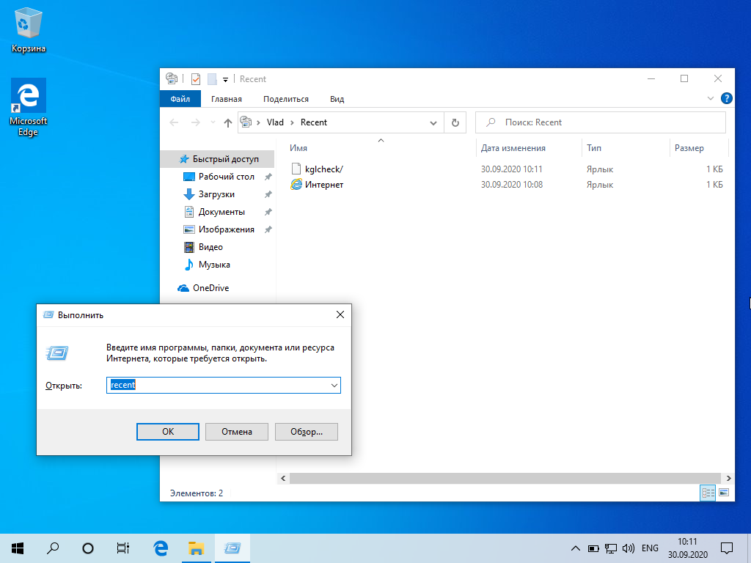

2) Realizați trimiterea prin Bluetooth a unui fișier pe telefonul mobil connectat

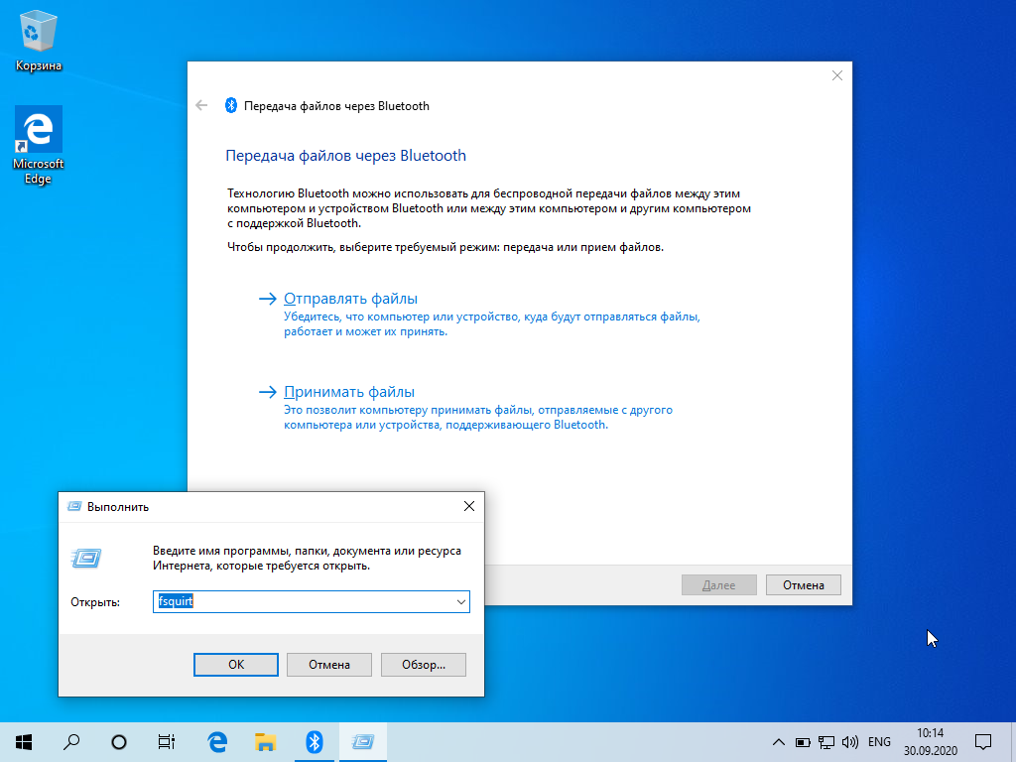

3) Realizați curățirea discului С:\

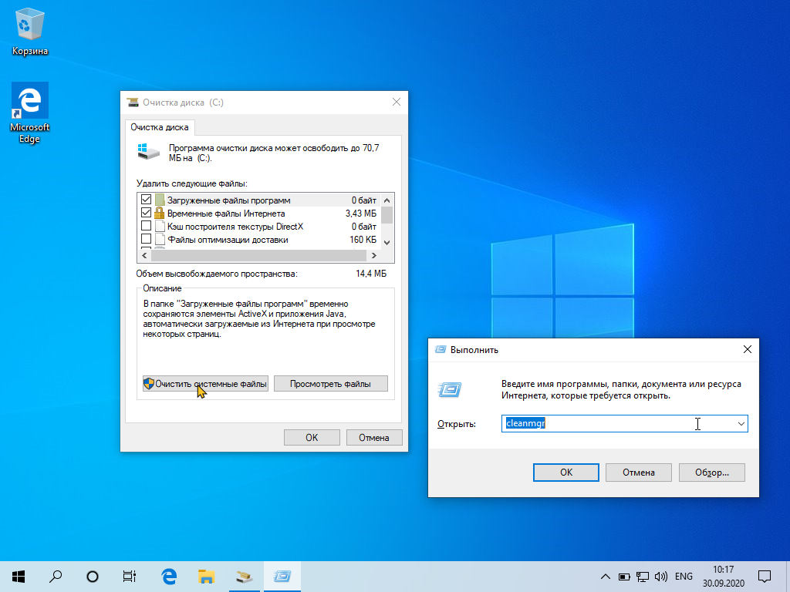

4) Creați discul de restabilire a sistemului

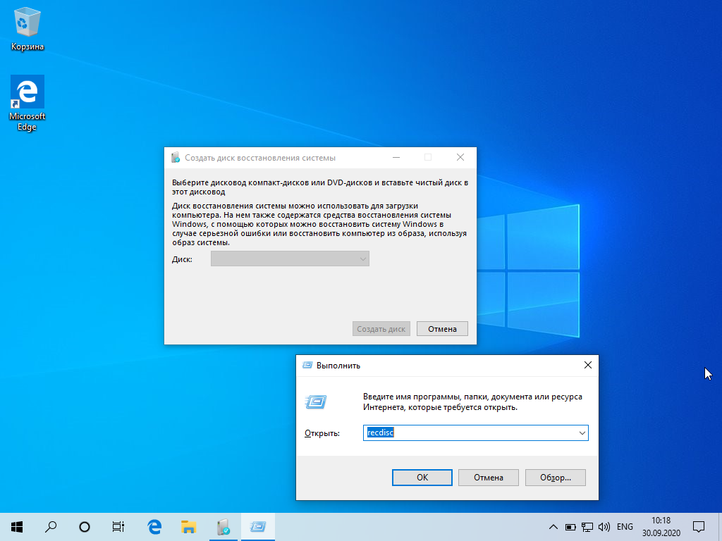

5) Creați un arhiv SVX

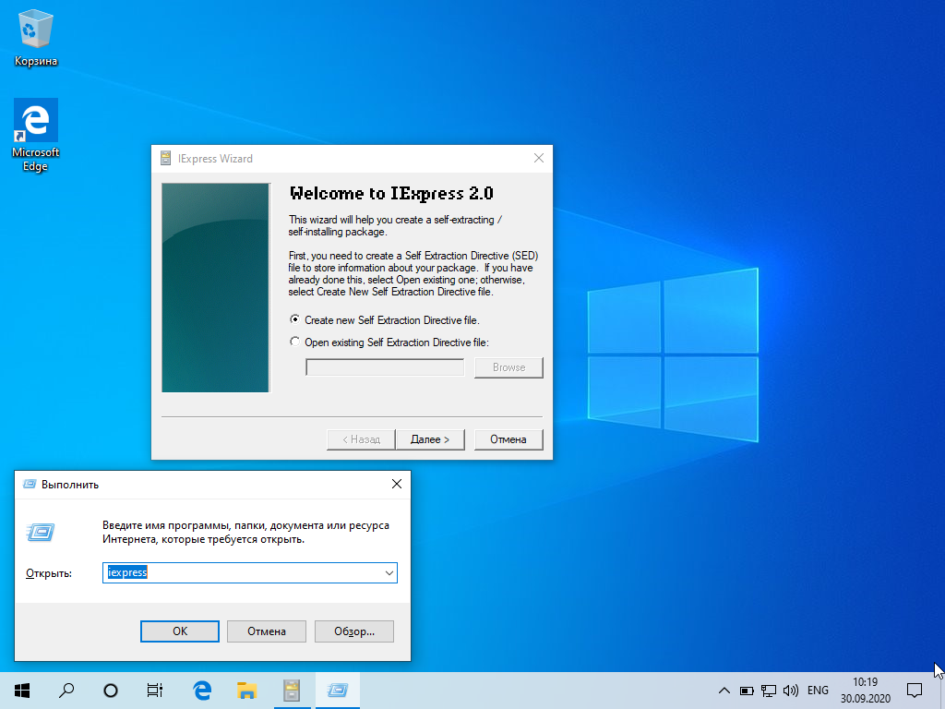

6) Lansați regimul prezentației și conectați lupa de ecran a sistemului de operare

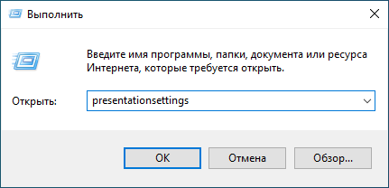  
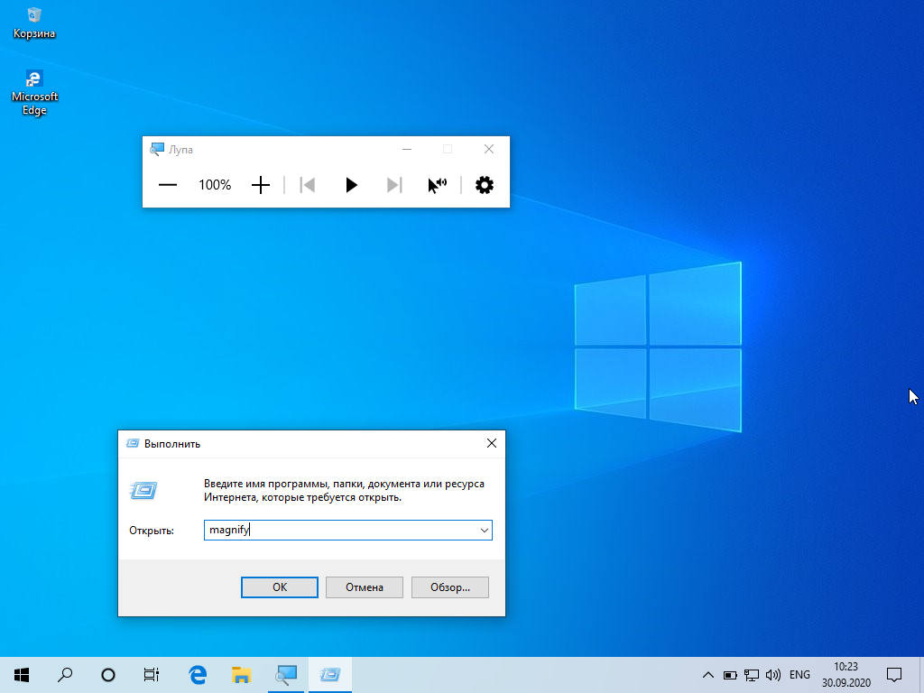

7) Realizați conectarea la un remote desktop

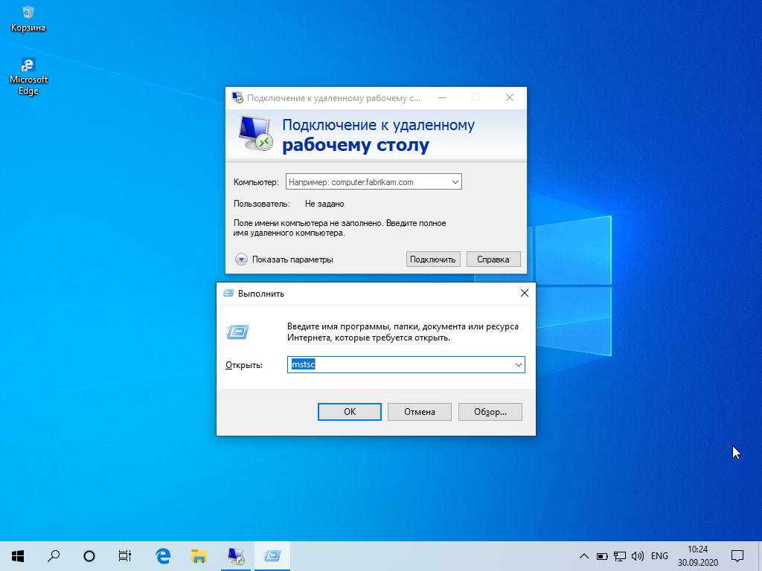

8) Omiteți aplicația din lista de aplicații lansate current

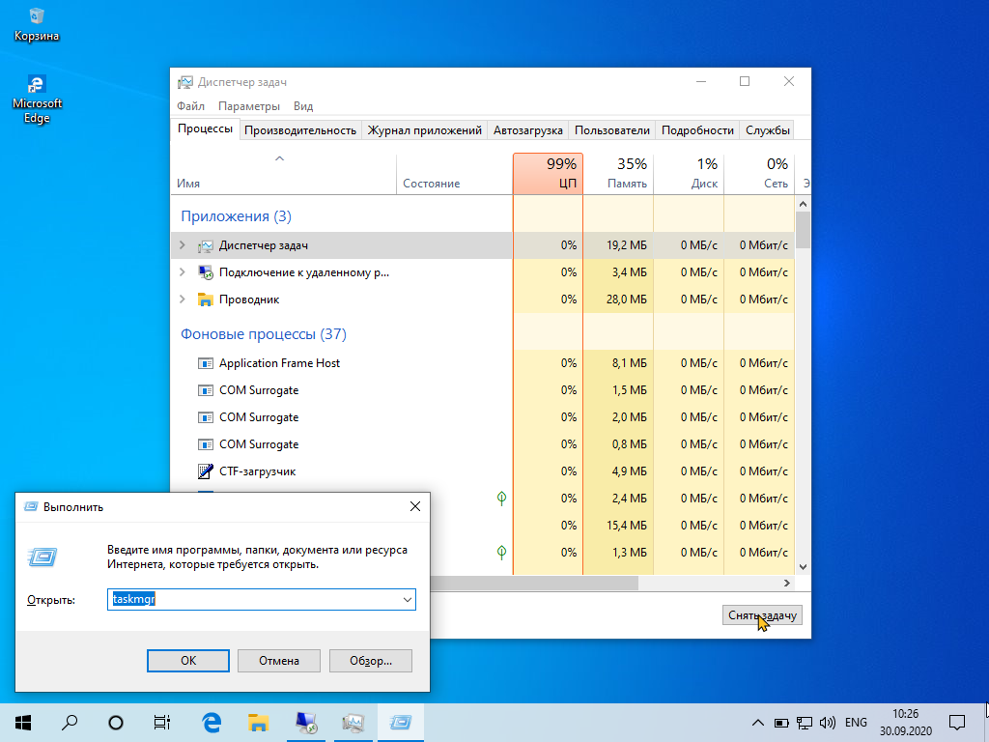

9) Lansați restabilirea sistemului de operare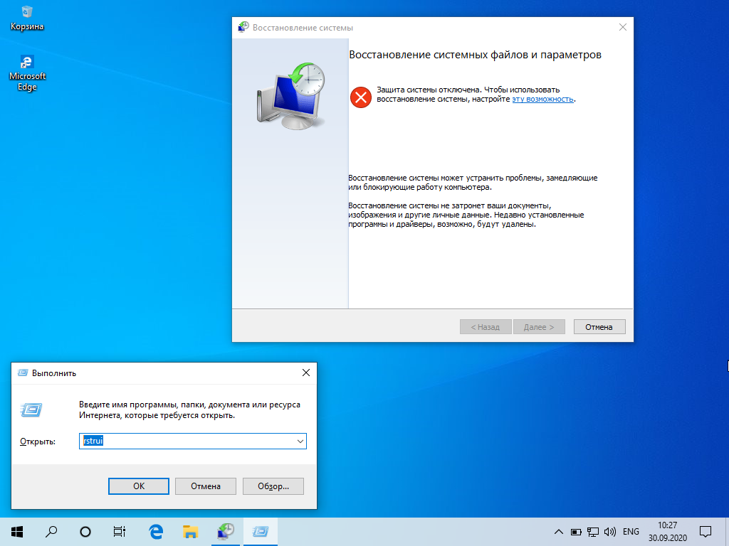

10) Lansați aplicația de notițe și redactați una din aceste cu ajutorul Запустить службу заметок и добавит тест используя screen keyboard

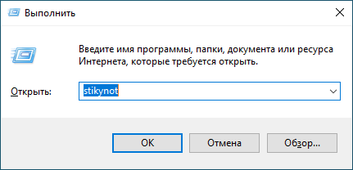

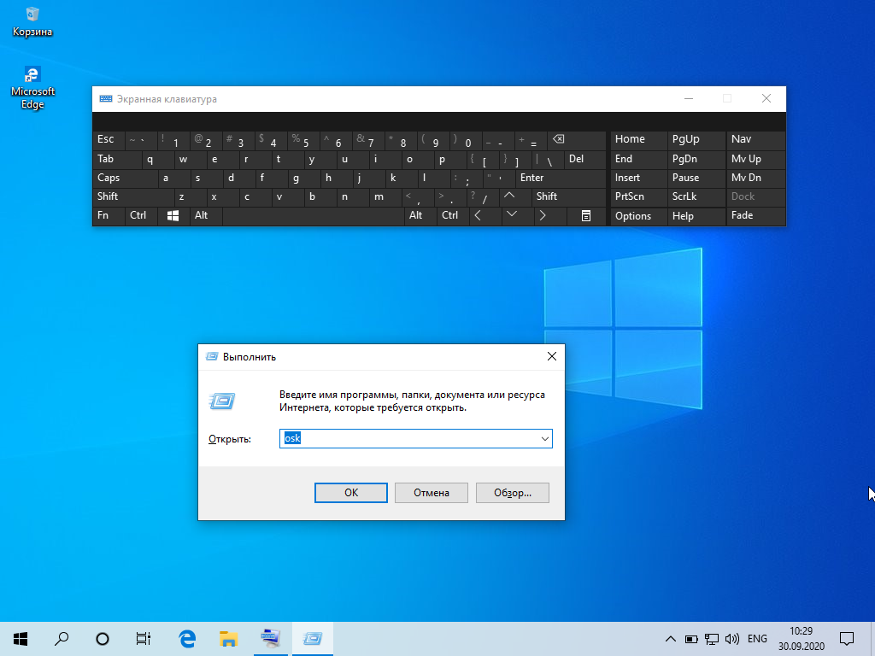

11) Readactați parametrii de mobilitate a sistemului într-o singură interfață

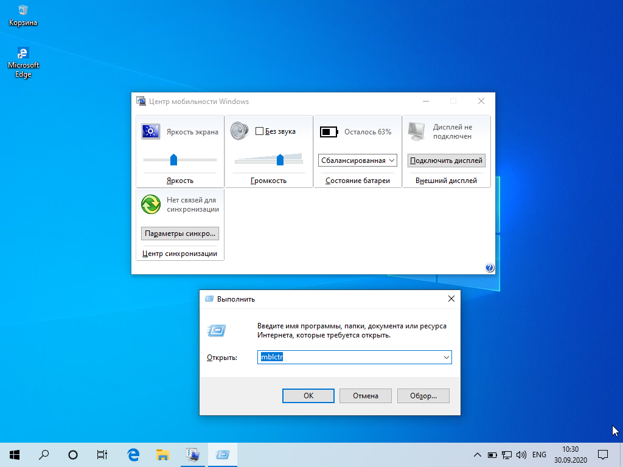

12) Deschideți fereastra de vizualizare a parametrilor de eficacitate a sistemului

